实验报告（五）

1.1程序代码：

#include<iostream>using namespace std;class Base{public: void setx(int i) { x=i; } int getx() { return x; }public: int x;};class Derived:public Base{public: void sety(int i) { y=i; } int gety() { return y; } void show() { cout<<"Base::x="<<x<<endl; }public: int y;};int main(){ Derived bb; bb.setx(16); bb.sety(25); bb.show(); cout<<"Base::x="<<bb.x<<endl; cout<<"Derived::y="<<bb.y<<endl; cout<<"Base::x="<<bb.getx()<<endl; cout<<"Derived::y="<<bb.gety()<<endl; return 0;

1.2程序结果：

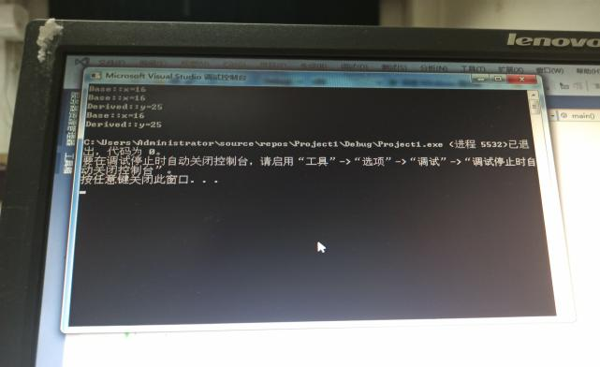

1.3将基类Base中数据成员x的访问权限改为private时，会出现哪些错误，为什么？

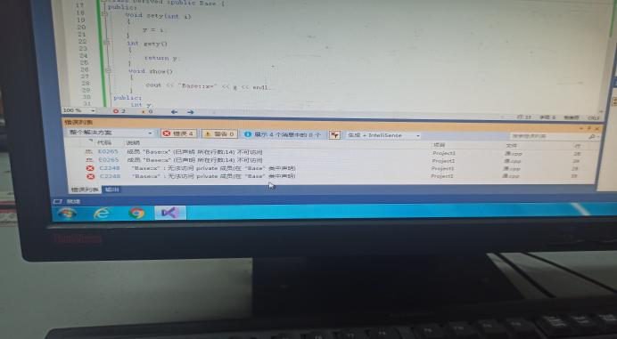

1.4将基类Base中数据成员x的访问权限改为protected时，会出现哪些错误，为什么？

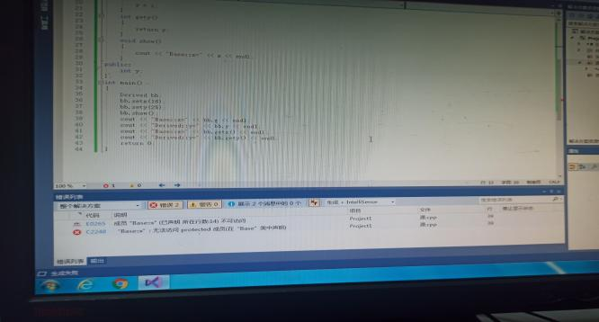

1.5在原程序的基础上，将派生类Derived的继承方式改为private时，会出现哪些错误，为什么？

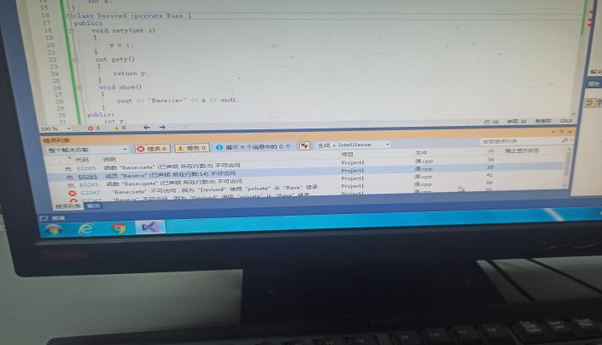

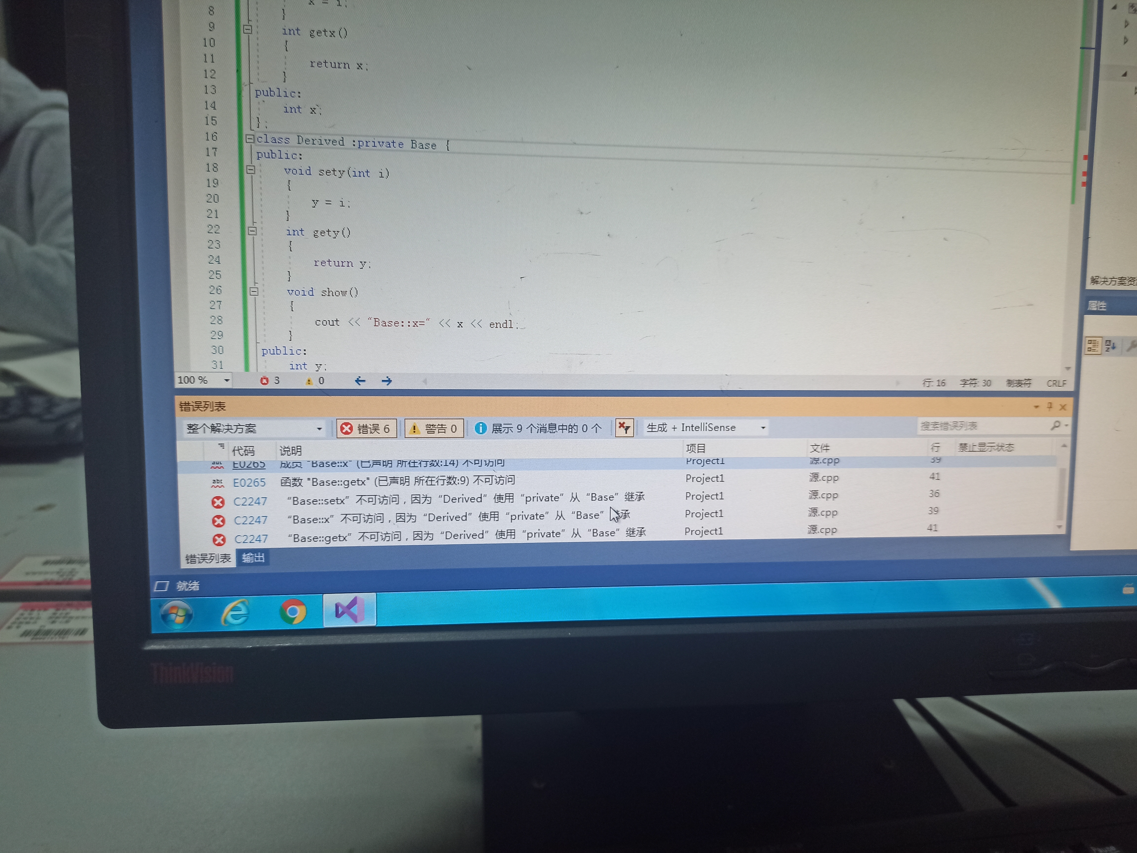

1.6在原程序的基础上，将派生类Derived的继承方式改为protected时，会出现哪些错误，为什么？

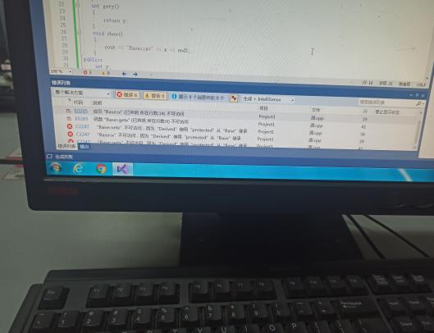

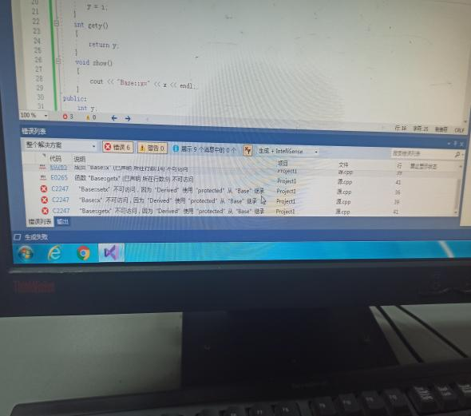

2、感想心得：通过本次机实验我掌握了派生类的声明方法和派生类构造函数的定义方法，掌握了不同方式下，基类成员在派生类中的访问属性。

Copyright ©2021-2099 MingxiaoZhao. All rights reserved